21.06.2016

1431

О внесении изменений в постановление Главы города Заречного
от 06.11.2008 №1354 «О составе комиссии по программно-целевому управлению социально-экономическим развитием города Заречного»
(с последующими изменениями)

В связи с кадровыми изменениями, руководствуясь статьями 4.5.1, 4.6.1 Устава закрытого административно-территориального образования города Заречного Пензенской области, Администрация ЗАТО г.Заречного Пензенской области п о с т а н о в л я е т:

1. Внести в постановление Главы города Заречного от 06.11.2008 №1354 «О составе комиссии по программно-целевому управлению социально-экономическим развитием города Заречного» (с последующими изменениями) (далее – постановление) следующее изменение:
1.1. Приложение №1 постановления изложить в новой редакции (приложение).
2. Признать утратившим силу пункт 1 постановления Администрации г. Заречного от 29.01.2016 № 204 «О внесении изменения в постановление Главы города Заречного от 06.11.2008 №1354 «О составе комиссии по программно-целевому управлению социально-экономическим развитием города Заречного» (с последующими изменениями)».
3. Настоящее постановление вступает в силу на следующий день после официального опубликования и распространяется на правоотношения, возникающие с 01.06.2016.
4. Настоящее постановление опубликовать в печатном средстве массовой информации газете «Ведомости Заречного».
5. Контроль за исполнением настоящего постановления возложить на Первого заместителя Главы Администрации города Заречного Зубову Ю.А.

Приложение к постановлению
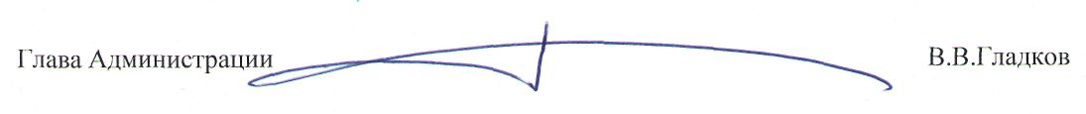
Администрации г.Заречного
от 21.06.2016 № 1431

Приложение № 1
Утвержден
постановлением
Главы города Заречного
от 06.11.2008 № 1354
в редакции от 21.06.2016 № 1431

СОСТАВ
комиссии по программно-целевому управлению социально-экономическим развитием города Заречного

Зубова  Юлия Александровна | – | Первый заместитель Главы Администрации города Заречного, председатель комиссии
Дильман  Илья Владимирович | – | заместитель Главы Администрации города Заречного, заместитель председателя комиссии
Члены комиссии:
Агальцов Дмитрий Александрович | – | исполняющий обязанности начальника отдела городской инфраструктуры и жилищной политики города Заречного
Воронянский  Сергей Александрович |  | заместитель Главы Администрации города Заречного
Давыдов Александр Михайлович | – | юрисконсульт МУ «Правовое управление»
Кулагин Дмитрий Владимирович | – | начальник отдела промышленности, развития предпринимательства и сферы услуг города Заречного
Проскурнина Татьяна Владиславовна | – | начальник отдела экономики и стратегического планирования Администрации города Заречного
Сизова Ирина Анатольевна | – | заместитель Главы Администрации города Заречного
Узбеков  Вильдан Сафиуллович | – | руководитель аппарата Администрации города Заречного
Шаролапова  Наталья Александровна | – | начальник Финансового управления города Заречного.

